TRƯỜNG ĐẠI HỌC SÀI GÒN
KHOA CÔNG NGHỆ THÔNG TIN



BÁO CÁO BÀI TẬP NHÓM
(Lab 3)
Môn: Kiểm Thử Phần Mềm
GVHD: TS. Đỗ Như Tài
STT | Họ Tên | MSSV | Phần đảm nhận
1 | Châu Gia Anh | 3122411002 | Bài 1, Bài 2 , Bài 3, Ứng dụng 4
2 | Dương Lê Khánh | 3122411093 | Bài 7, Bài 8, Ứng dụng 1,Ứng dụng 2
3 | Đào Thị Thanh Tâm | 3122411182 | Bài 4, Bài 5, Bài 6, Ứng dụng 3

THÀNH PHỐ HỒ CHÍ MINH

MỤC LỤCs
I. BÀI TẬP MINH HỌA 1
1. Bài 1: Vẽ lại sơ đồ kiến trúc SPA (Single Page Application). 1
2. Bài 2 : Vẽ sơ đồ triển khai CI/CD. 1
3. Vẽ sơ đồ API của hệ thống. 1
4. Bài 4: Vẽ sơ đồ C1 - System Context. 2
5. Bài 4: Vẽ sơ đồ C1 - System Context 3
6. Bài 6: Vẽ sơ đồ C3 – Component (High-Level) . 3
7. Bài 7: Vẽ sơ đồ C3 – Component (Module-Level) sau. 4
8. Bài 7: Vẽ sơ đồ C3 – Component (Module-Level) sau. 5
II. BÀI TẬP ỨNG DỤNG 5
1. Level 1 (Context Diagram): Hệ thống và các tác nhân bên ngoài 8
2. Level 2 (Container Diagram): Các container (ứng dụng web, mobile app, database, service...). 8
3. Level 3 (Component Diagram): Các thành phần trong một container quan trọng. 9
4. Level 4 (Code/Implementation Diagram): Chi tiết lớp hoặc cấu trúc code. 11

- BÀI TẬP MINH HỌA
- Bài 1: Vẽ lại sơ đồ kiến trúc SPA (Single Page Application).
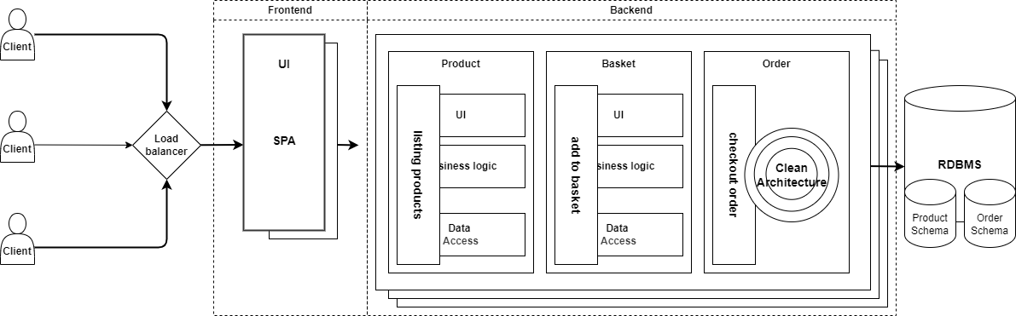
- Bài 2 : Vẽ sơ đồ triển khai CI/CD.
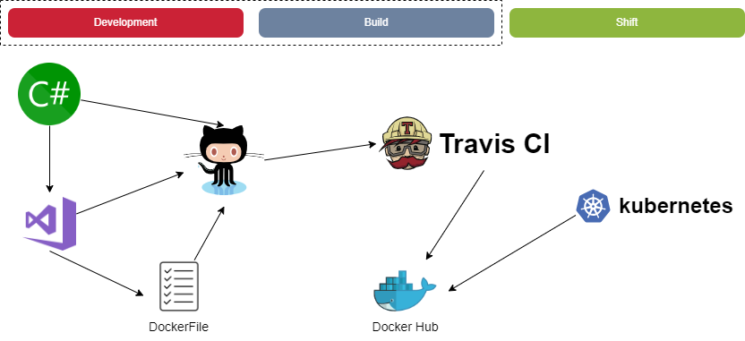
- Vẽ sơ đồ API của hệ thống.
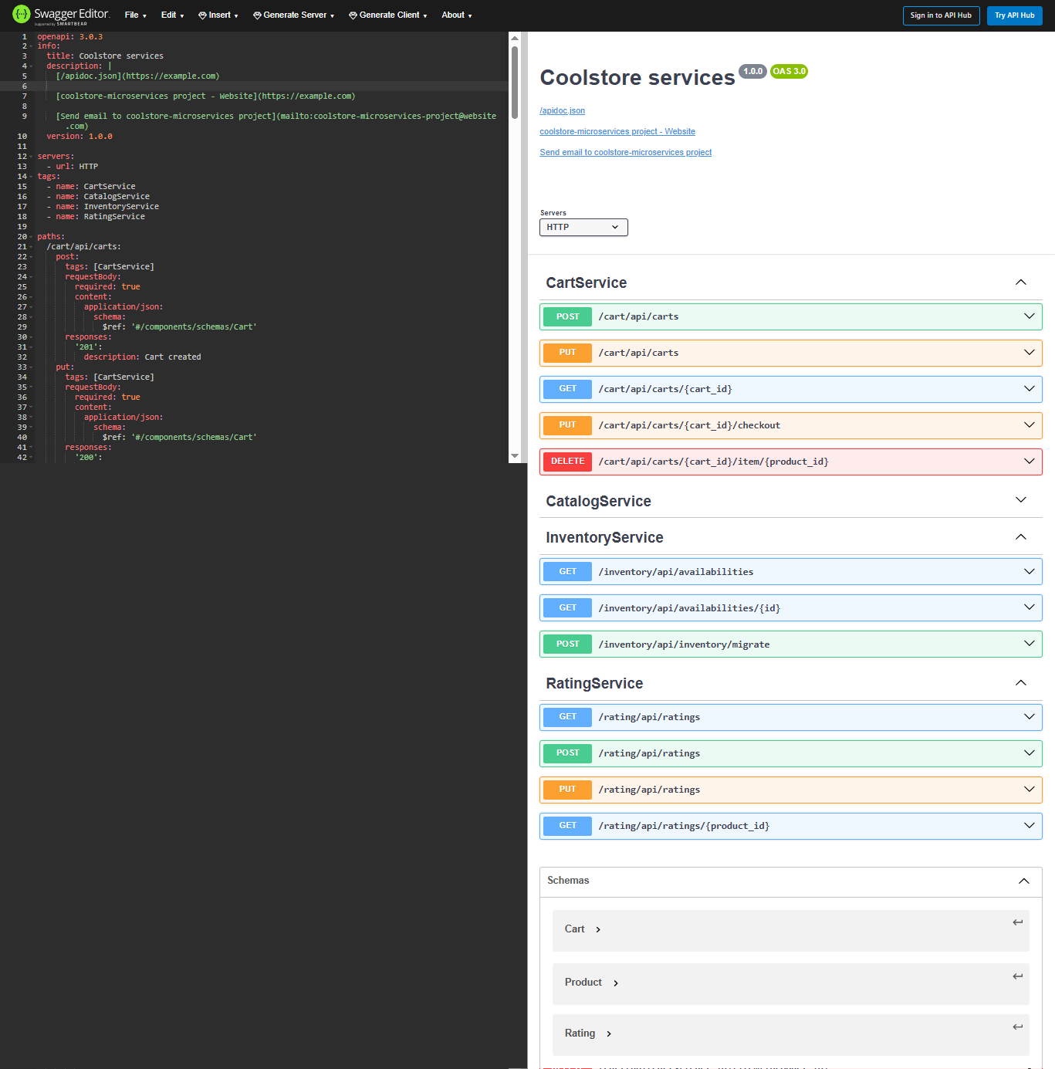
- Bài 4: Vẽ sơ đồ C1 - System Context.
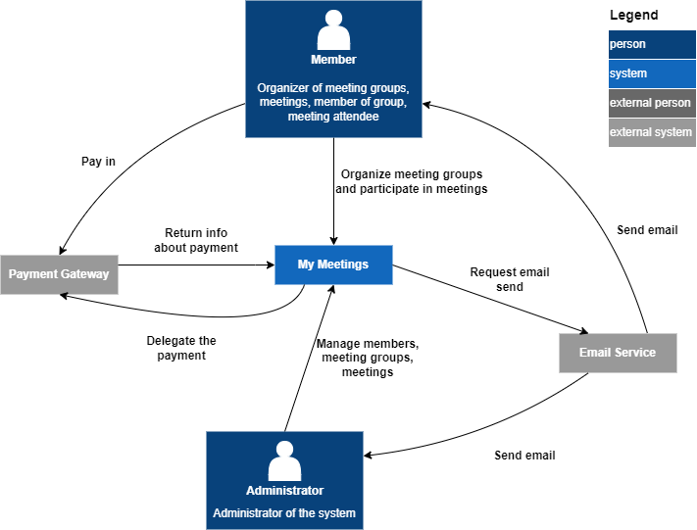
- Bài 4: Vẽ sơ đồ C1 - System Context.
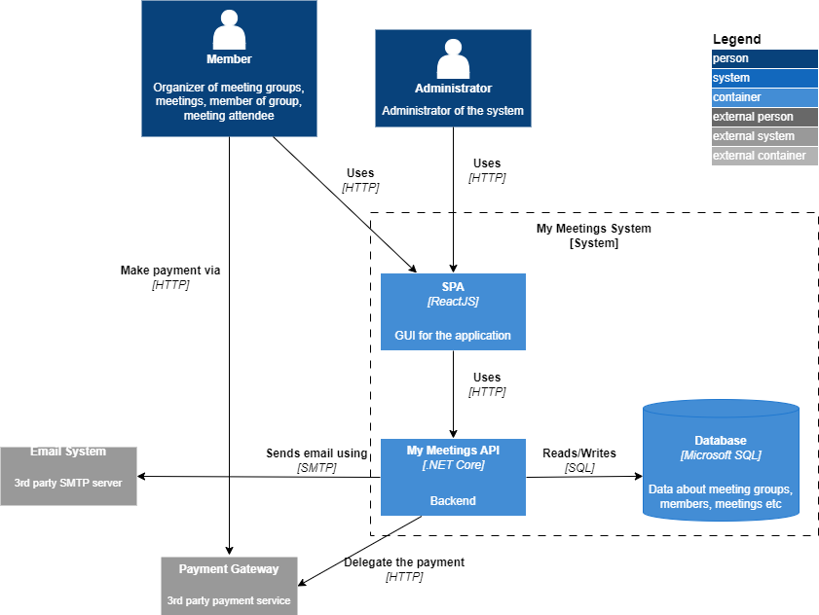
- Bài 6: Vẽ sơ đồ C3 – Component (High-Level).
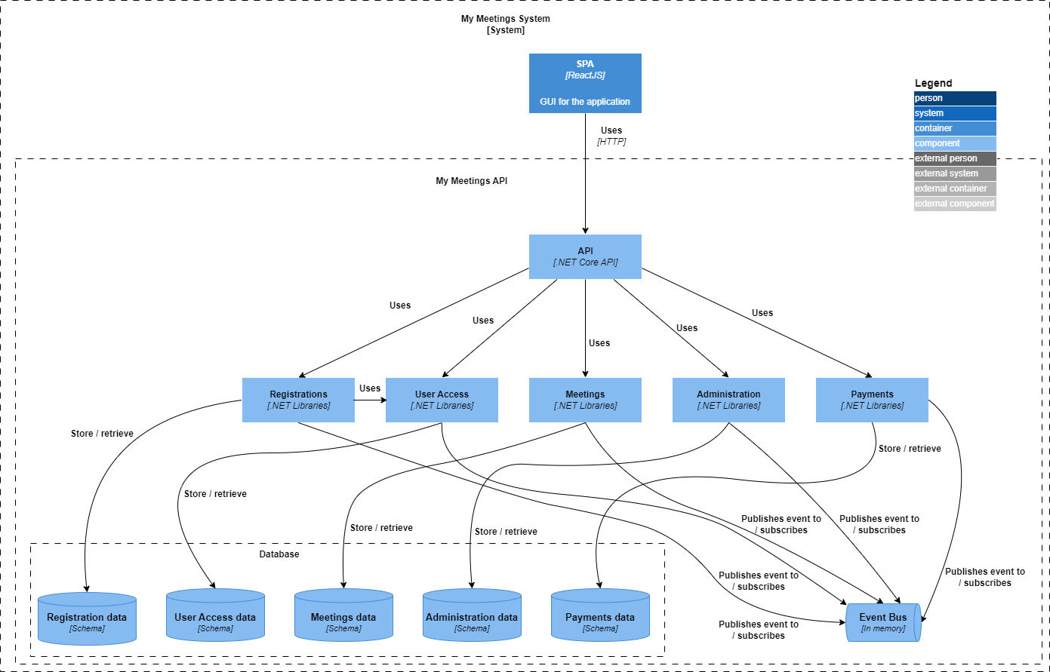
- Bài 7: Vẽ sơ đồ C3 – Component (Module-Level) sau.
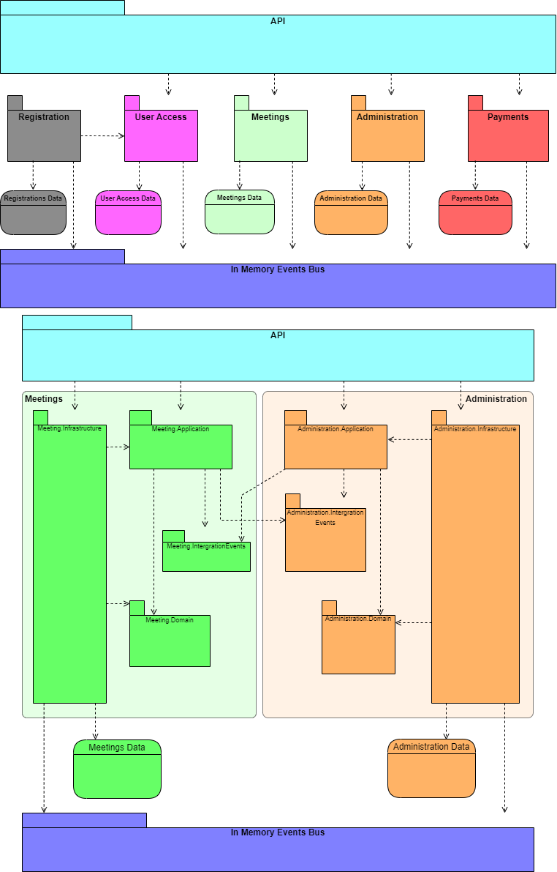
- Bài 7: Vẽ sơ đồ C3 – Component (Module-Level) sau.
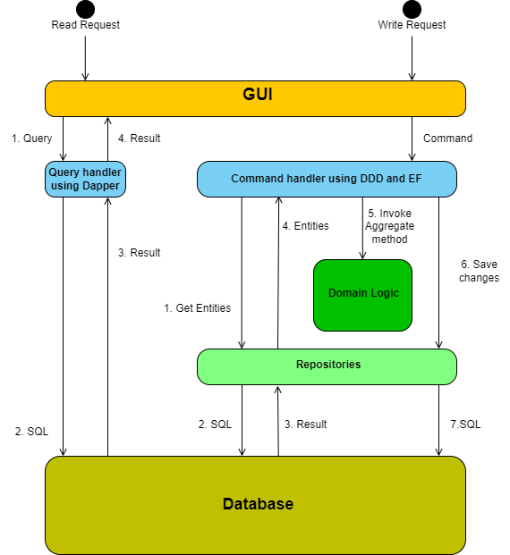
- BÀI TẬP ỨNG DỤNG
HỆ THỐNG QUẢN LÝ THƯ VIỆN TRỰC TUYẾN
Business Context
- Mục tiêu kinh doanh: Giúp thư viện hiện đại hóa việc mượn/trả sách, giảm phụ thuộc vào thủ thư, tăng trải nghiệm người dùng, và quản lý kho sách hiệu quả.
- Các tác nhân chính:
- Người đọc: Tìm kiếm sách, mượn sách online, gia hạn, xem lịch sử mượn.
- Thủ thư/Admin: Quản lý kho sách, xử lý yêu cầu mượn/trả, theo dõi phí trễ hạn.
- Hệ thống thanh toán: Xử lý phí thành viên hoặc phí trễ hạn.
- Ràng buộc & giá trị: Hệ thống phải ổn định, bảo mật dữ liệu người đọc, cho phép nhiều người dùng đồng thời.
Business Context = Mục tiêu kinh doanh + Các tác nhân + Giá trị mang lại + Ràng buộc chính
Thiết kế kiến trúc phần mềm theo chuẩn C4 model theo 4 mức của C4.
Yêu cầu
- Mô tả: Xây dựng hệ thống cho phép người dùng mượn/trả sách, quản lý kho sách, và thanh toán phí
trễ hạn.
- Yêu cầu:
- Vẽ sơ đồ Context: Thư viện online, Người dùng, Thủ thư, Hệ thống thanh toán.
- Vẽ sơ đồ Container: Web App, Mobile App, Database, Payment Service.
- Vẽ sơ đồ Component: Bên trong Web App, có module tìm kiếm, module mượn/trả, module quản lý tài khoản.
- Vẽ sơ đồ Code: Ví dụ class diagram cho module “Quản lý mượn sách”.
Quyết định thiết kế Level 1 và Level 2
• Frontend: Lựa chọn kiến trúc Single Page Application (SPA) (sử dụng React/Vue.js) để mang lại trải nghiệm người dùng liền mạch, tối ưu hóa hiệu năng phía client và giảm tải cho server.
• Client Applications: Phát triển Web App và Mobile App (React Native/Flutter) độc lập. Quyết định này nhằm tối ưu hóa trải nghiệm người dùng (UX) riêng biệt cho hai nhóm đối tượng: quản trị viên (web) và độc giả (mobile).
• Giao tiếp API: Sử dụng REST API làm cổng giao tiếp chính. Kiến trúc này đảm bảo tính tương thích cao giữa frontend, mobile và các dịch vụ bên thứ ba, đồng thời mô hình hóa tốt các tài nguyên của hệ thống (sách, người dùng, lượt mượn).
• Backend: Áp dụng kiến trúc Clean Architecture để tách biệt business logic (Domain) khỏi các chi tiết về cơ sở hạ tầng (Infrastructure). Cách tiếp cận này giúp tăng khả năng bảo trì, kiểm thử (testability) và linh hoạt trong việc thay đổi công nghệ.
• Lưu trữ dữ liệu: Sử dụng Cơ sở dữ liệu quan hệ (PostgreSQL) để đảm bảo tính toàn vẹn dữ liệu thông qua các giao dịch (transactions) mạnh mẽ cho các nghiệp vụ cốt lõi như mượn/trả sách, vốn có cấu trúc và mối quan hệ rõ ràng.
• Tích hợp bất đồng bộ: Sử dụng kiến trúc hướng sự kiện (Event-Driven) với Message Broker (vd: RabbitMQ) cho các tác vụ phụ trợ như gửi thông báo, báo cáo. Giải pháp này giúp giảm sự phụ thuộc (decoupling) và tăng khả năng chịu lỗi, đảm bảo hiệu năng cho các luồng xử lý chính.
• Hạ tầng & Triển khai: Triển khai hệ thống trên nền tảng Cloud (AWS/GCP) và đóng gói ứng dụng bằng container (Docker/Kubernetes). Phương án này mang lại khả năng mở rộng linh hoạt, tối ưu hóa quy trình CI/CD và tận dụng các dịch vụ quản trị sẵn có.
Quyết định thiết kế Level 3
- Container My Meetings API gồm ba thành phần chính:
- Loan: Xử lý các tác vụ về dữ liệu vay, tương tác với schema Loan data trong cơ sở dữ liệu.
- Account Management: Quản lý dữ liệu và chức năng tài khoản, tương tác với schema Account Management data.
- Search: Cung cấp chức năng tìm kiếm, sử dụng dữ liệu từ các thành phần khác mà không lưu trữ trực tiếp.
- Tương tác và Kết nối
- Tương tác nội bộ: Các thành phần sử dụng Event Bus (In memory) để gửi và nhận sự kiện, giúp chúng hoạt động độc lập.
- Tương tác với bên ngoài:
- SPA (Single-Page Application): Các thành phần này được truy cập qua API bằng giao thức HTTP, phục vụ cho SPA.
- Database: Mỗi thành phần có một schema riêng biệt trong cơ sở dữ liệu (Loan data, Account Management data) để lưu trữ dữ liệu chuyên biệt của mình.
- Level 1 (Context Diagram): Hệ thống và các tác nhân bên ngoài
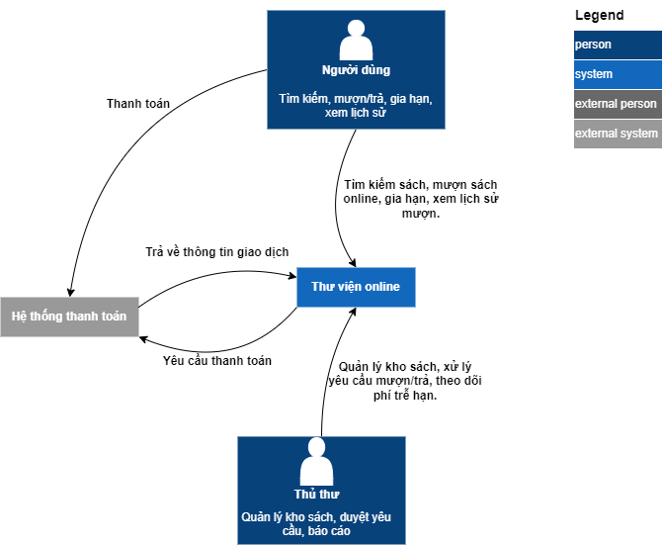
- Level 2 (Container Diagram): Các container (ứng dụng web, mobile app, database, service...).
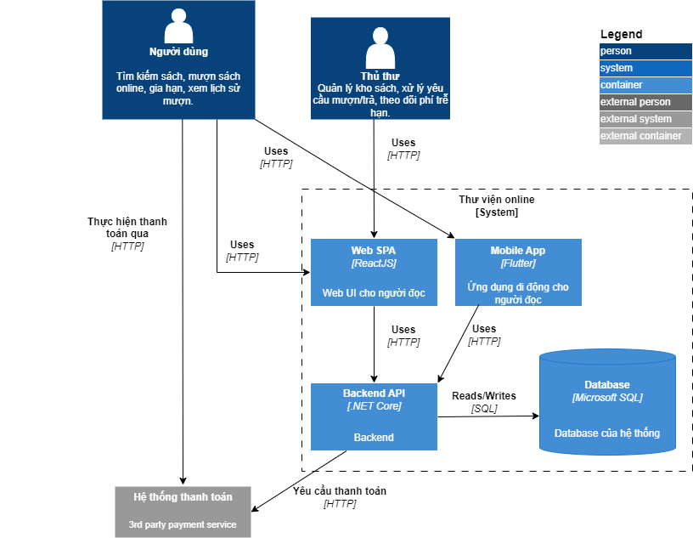
- Level 3 (Component Diagram): Các thành phần trong một container quan trọng.
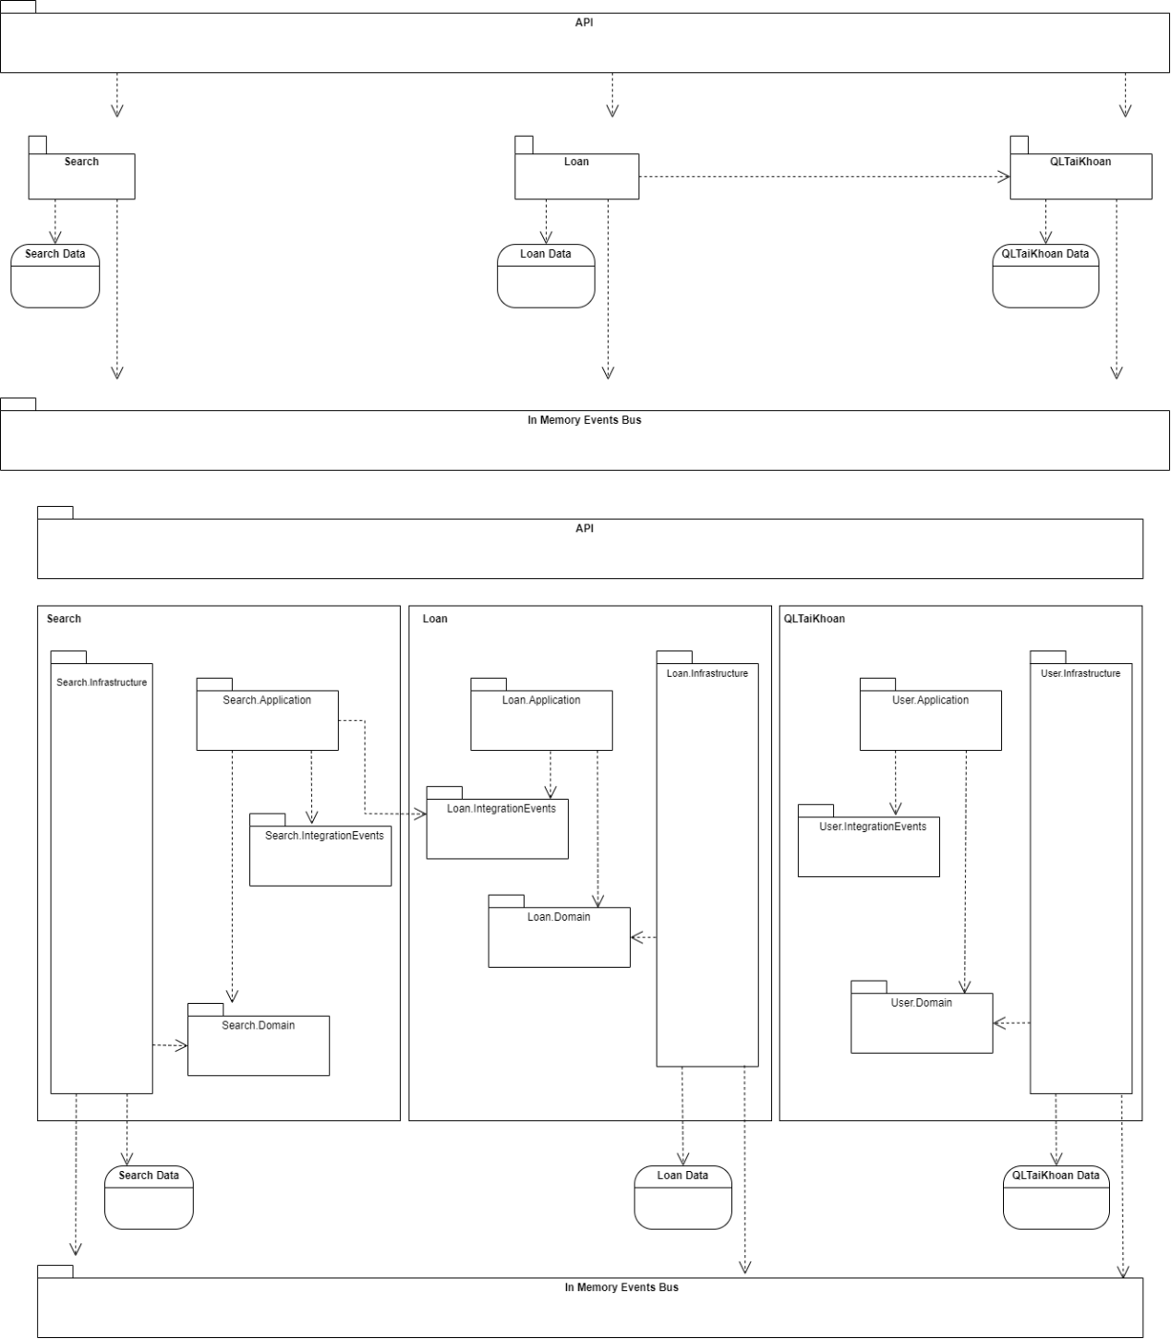
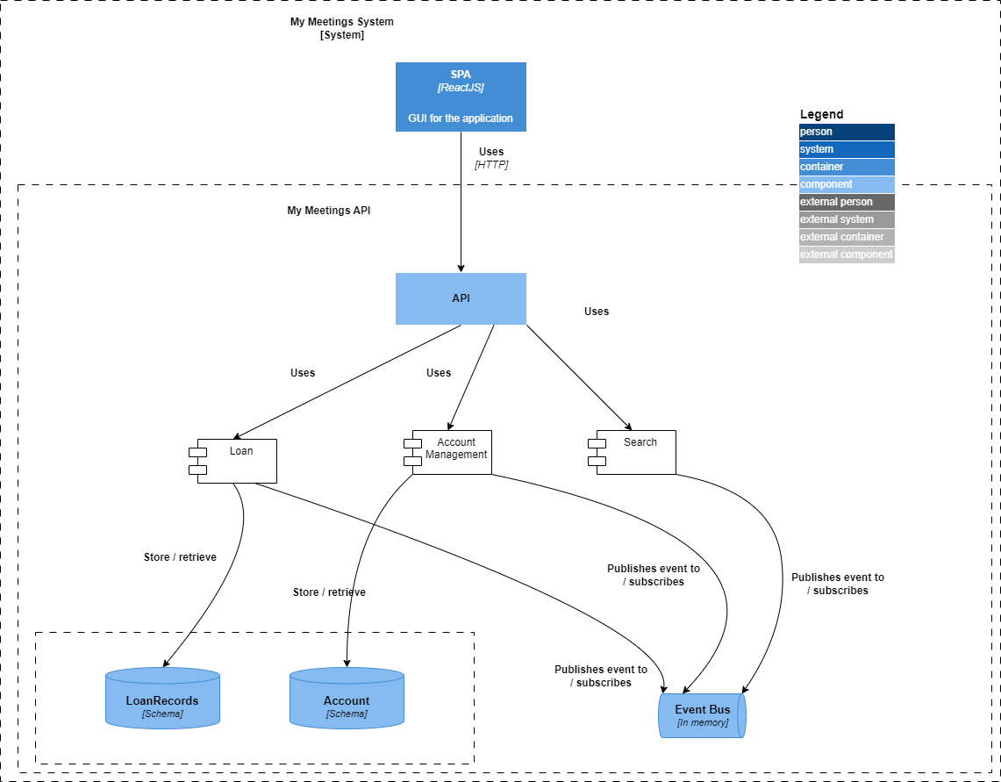
- Level 4 (Code/Implementation Diagram): Chi tiết lớp hoặc cấu trúc code.
